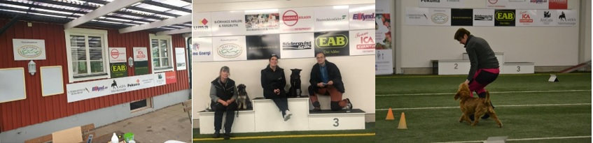
Företagets Namn: _______________________________________
Kontaktperson: _______________________________________
Mobil till kontaktperson: _______________________________________
Mailadress:_ _______________________________________
Hemsideadress: _______________________________________
Sponsorpaket: 1 2 3 4 Ringa in vilket/vilka paket ni väljer
Datum:
Bekräftelse på vad vi kommit överens om skickas ut från
Värnamo Brukshundklubb.
Hemsideadressen behöver vi för att kunna länka till Er hemsida.
Lämna en kopia på denna baksida till den som kontaktat Er eller skicka med mail till Info@varnamobrukshundklubb.com
Kontaktperson Värnamo Brukshundklubb
Anders Falk mail Falkarna@gmail.com Mobil 0738296318
Vi tackar för Er medverkan

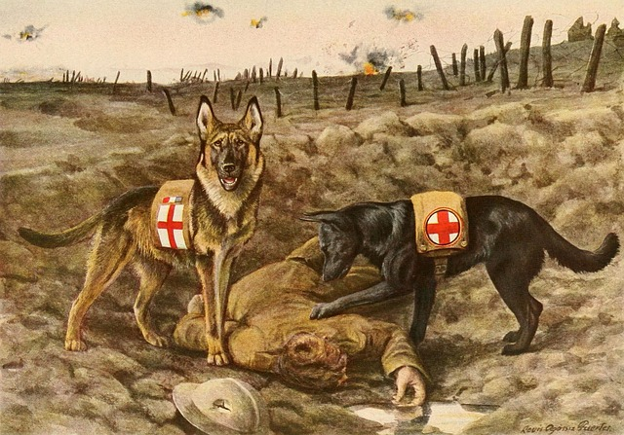
Informationsbroschyr för Sponsorer
En klubb för alla hundägare

Värnamo Brukshundklubb
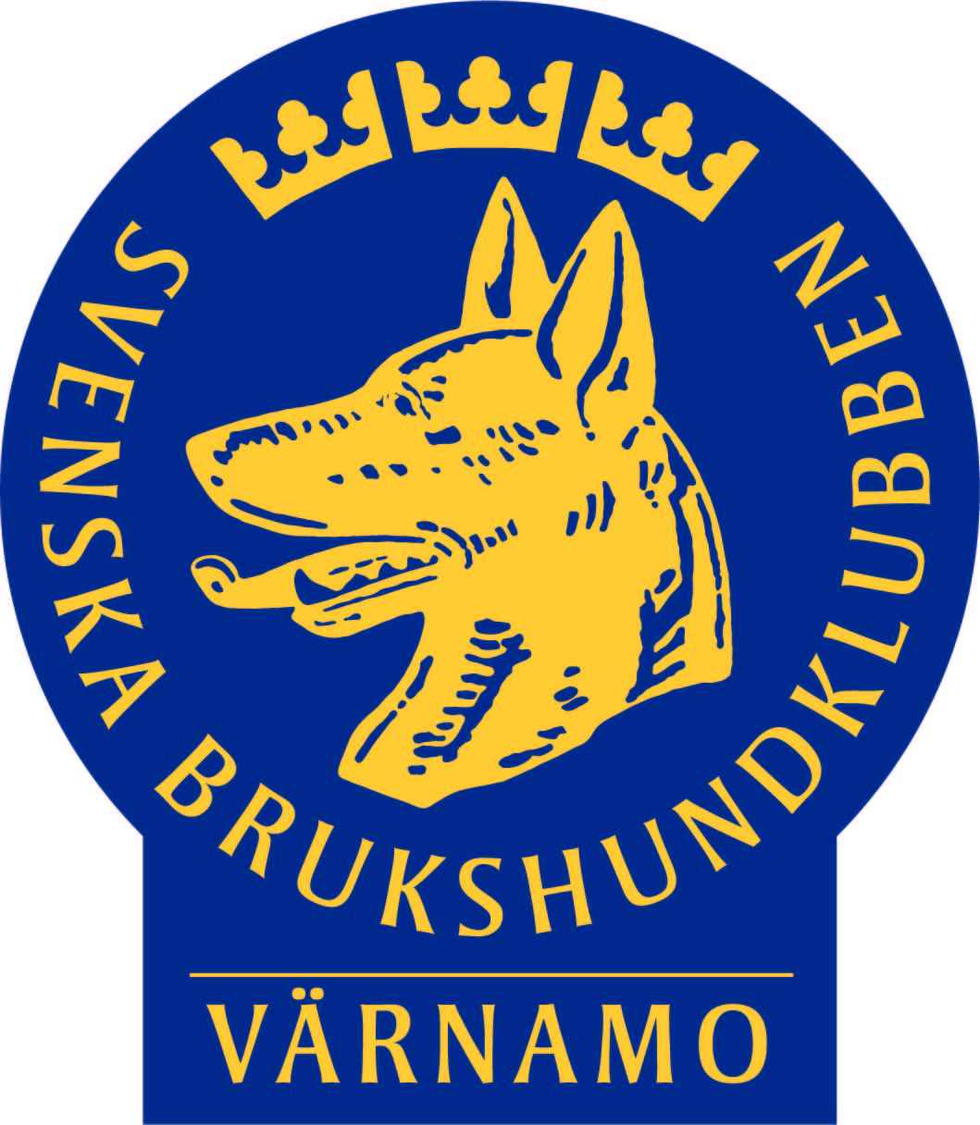
Har blivit utsedd till Årets förening i Värnamo 2018,
blivit utsedd till Årets Brukshundklubb i Sverige 2018
och fått Lions ungdomsledarstipendium 2019.
Värnamo Brukshundklubb har arrangerat Svenska Mästerskapen
för brukshundar 2005 och 2011,
Nordiska Mästerskap för lydnadshundar inomhus i vår hall Värnamo hundarena (första gången utanför Stockholm),
Nordiska Mästerskap för brukshundar 2019,
Polishunds SM 2018 och några rasmästerskap.
Nya stora tävlingar framåt för Värnamo Brukshundklubb är
Nordiska Mästerskap för polishundar 25-27 maj 2021 och
Svenska Mästerskap för lydnads och rallylydnadshundar 16-19 juni 2022.
Värnamo Brukshundklubb har väl utbildade instruktörer som är rekommenderade av styrelsen,
har en inomhushall, Värnamo Hundarena, med 1150 kvm konstgräs. Den är uppvärmd till ca 16 grader så att vi kan hålla kurser året om.
Tänk vad skönt att gå på kurs och bara kunna koncentrera sig på sin hund och inte behöva bry sig om vädret.
Värnamo Brukshundklubb har en ungdomsgrupp som träffas under ett antal veckor på hösten och våren.
Värnamo Brukshundklubb har ca 350 medlemmar och är en av Brukshundklubbens ca 300 klubbar i Sverige. Brukshundklubben är också en frivillig försvarsorganisation.
Läs mer om vår verksamhet på vår hemsida www.varnamobrukshundklubb.com

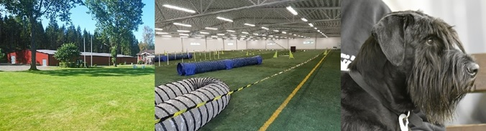
Olika sätt att sponsra Värnamo Brukshundklubb.
- Genom skyltar: 1 st skylt i Värnamo Hundarena och 1 st skylt på klubbstugan samt logo rullande på hemsida. Klubben bekostar skyltar i format 50x70 cm att sätta upp.
Fakturering sker 1 gång per år med 30 dagars betaltid.
Uppsägning av skylt sker senast 3 månader innan avtalet går ut annars förlängs detta med 1år i stöten. Pris 7500,00 per år
Logotyp vektoriserad skickas till Info@varnamobrukshundklubb.com
- Med banner på hemsidan där man kan ändra budskapet 4 ggr per år.
Se exempel på hemsidan av storlek. Det finns 5st platser för banners.
Underlag för annonsen skickas till info@varnamobrukshundklubb.com.
Fakturering sker 1 gång per år med 30 dagars betaltid.
Uppsägning av banner sker senast 3 månader innan avtalet går ut annars förlängs detta med 1år i stöten. Pris 10000,00 per år
- Medverka som Sponsor på någon av våra större tävlingar med priser
Sponsor får sitt namn på inbjudan samt PM för tävlingen t.ex. företagsnamn open och kan medverka med reklam i hallen eller ute under tävlingen.
logotyp skickas till info@VarnamoBrukshundklubb.com.
Priser till 4-6 klasser med 3 priser i varje enligt överenskommelse.
- Medverka i vår goddybag som vi delar ut till alla nya kursdeltagare
med en liten sak samt reklam för Er, åtgång ca 100st saker/ år.
- Som Sponsor enligt 1 och 2 har ni möjlighet att hyra vår anläggning
för ett arrangemang eller tillsammans med klubben ha någon typ av event t.ex. föredrag till allmänheten, uppvisning o.sv.
(vi har plats för upp till 100 personer enkelt sittande i vår träningshall).
Maila gärna förslag till Info@varnamobrukshundklubb.com

